 |  | Ouderavond (kansrijke) beroepen vmbo
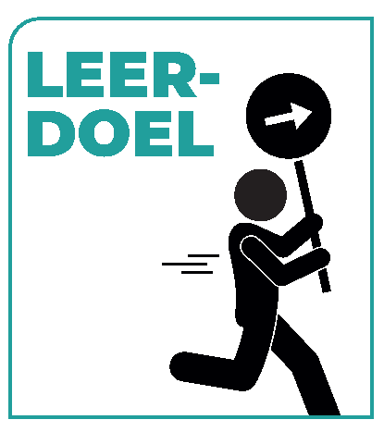 |  | Op deze ouderavond ga je samen met je ouders onderzoeken welke kansen jouw favoriete opleidingen geven op de arbeidsmarkt.
Mijn top 3 opleidingen:

1. …………………………………
2. …………………………………
3. …………………………………
Zoek op de onderstaande websites meer informatie over de door jou gekozen opleidingen:

www.kiesmbo.nl

https://www.werk.nl/imagesdxa/startpositie_bbl_3_en_4_tcm95-425501.pdf

Opleiding 1………………
Wat kan ik vinden over de kansen op werk van deze opleiding:

………………………………………………………………………………
Startsalaris van deze opleiding:
………………………………………………………………………………
Loopbaanontwikkeling na 10 jaar:
………………………………………………………………………………

Opleiding 2………………
Wat kan ik vinden over de kansen op werk van deze opleiding:

………………………………………………………………………………
Startsalaris van deze opleiding:
………………………………………………………………………………
Loopbaanontwikkeling na 10 jaar:
………………………………………………………………………………
Opleiding 3………………
Wat kan ik vinden over de kansen op werk van deze opleiding:

………………………………………………………………………………
Startsalaris van deze opleiding:
………………………………………………………………………………
Loopbaanontwikkeling na 10 jaar:
………………………………………………………………………………
 |  | Deze opdracht doe je samen met je ouders of verzorgers
• Welke opleiding heeft de meest gunstige arbeidsmarktpositie?
• Zijn jullie verbaasd?
• Is dit belangrijk voor jou om een opleiding wel of niet te kiezen?
• En hoe is dat voor jouw ouders?
• Heeft dit gevolgen voor de keuze voor een opleiding?
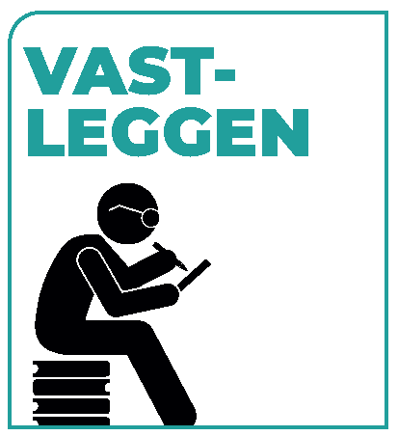 |  | Maak een foto van deze jongerenopdracht en sla de foto op in je loopbaandossier
 |  | In de les ga je met je groep in gesprek over wat jullie hebben geleerd van deze opdracht

